Pracovný list k téme: Usadené horniny
Biológia 9. ročník

1.Pomocou prezentácie stručne opíš, ako vznikajú usadené horniny.
-
-
-
-

2.Jednotlivé horniny roztrieď medzi:
A/ úlomkovité usadené horniny............................................................................
................................................................................................................................................................................................................................................................
B/ organogénne usadené horniny..........................................................................
................................................................................................................................................................................................................................................................
C/ chemogenné usadené horniny...........................................................................
................................................................................................................................................................................................................................................................

štrk ropa travertín kamenná soľ íl zlepenec vápenec

čierne uhlie pieskovec spraš ílovitá bridlica piesok

sadrovec dolomit hnedé uhlie rašelina ílovec

3. Pomenuj horniny na obrázkoch.
A B C D

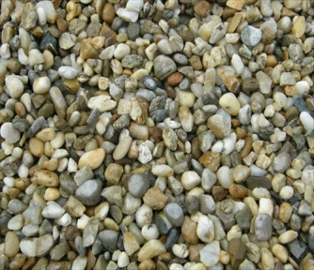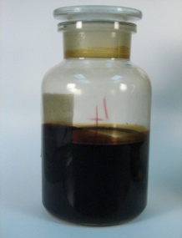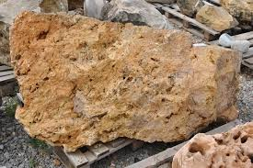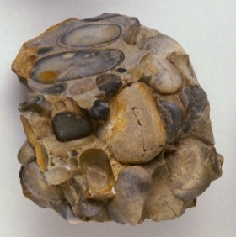
4. Priraď k jednotlivým horninám ich využitie, utvor dvojice:

štrk výroba sadry
piesok pokrývanie striech
Ílovitá bridlica kuchynská soľ
dolomit výroba vápna
pieskovec pohonné hmoty
vápenec múriky a nášľapné kamene
ropa výroba brizolitu
sadrovec prísada do betónu
kamenná soľ výroba skla

5. Odpovedz na otázky:
a) Ktoré horniny vznikli :
- z odumretých tiel živočíchov - .......................................................
- vylučovaním z morskej a minerálnej vo - ...........................................................
- rozpadom, prenášaním a spevňovaním úlomkov hornín - .................................
b) Aké využitie má:
- travertín a pieskovec - ..............................................................
- zemný plyn - ...............................................................................
- íl - ................................................................................................
- vápenec - .....................................................................................
c) Ktorá hornina sa ukrýva v opise:
- vznikol som spevnením štrku -....................................................
- používam sa v záhradkárstve a kúpeľníctve - ................................
- vzniklo som z ihličnatých stromov - ..............................................
- som pórovitý vápenec bielej a žltej farby - ....................................

